景德镇商场选址分析报告
GeoClaw-claude v3.1.1 | UrbanComp Lab
数据来源：OpenStreetMap (ODbL) | 分析耗时：18.9 秒
生成时间：2026-03-09 07:30:55

一、任务背景
用户通过 GeoClaw chat 模式提出需求：
"请你下载景德镇的数据，并分析最适合建设商场的前5个地址，输出报告"
GeoClaw 自动完成了数据下载、多因子建模、空间评分与报告生成全流程，无需用户编写任何代码。

二、数据获取
系统通过 osmnx 实时从 OpenStreetMap 下载景德镇地理数据，共获取以下数据层：

数据类型 | 数量 | 来源
行政边界 | 1 个多边形 | OSM Nominatim
商业 POI（商店/餐饮/银行） | 62 条 | OSM features
公共交通节点 | 47 条 | OSM features
居住/教育/医疗设施 | 340 条 | OSM features
道路网络节点 | 6107 个 | OSMnx graph

候选分析地块：864 个（500m x 500m 网格，覆盖城区范围）

三、评分模型
采用加权多因子评分模型（满分 100 分）：

评分因子 | 权重 | 计算方法
商业集聚度 | 30 分 | 半径 500m 内商业 POI 数量归一化
交通可达性 | 25 分 | 最近公交/路网节点距离取反归一化
人口密度 | 25 分 | 半径 1km 内居住/教育/医疗 POI 数量归一化
竞争规避 | 10 分 | 超过 10 个同类 POI 时扣分
区位中心性 | 10 分 | 距城市几何中心距离取反归一化

空间去重：各候选点最小间距 >= 800m，避免结果过度集中。

四、前 5 名候选地址汇总

排名 | 区域 | 坐标 | 综合 | 商业(30) | 交通(25) | 人口(25)
#1 | 浮梁县城区 | 117.2327E, 29.2988N | 82.1 | 24.0 | 23.9 | 20.0
#2 | 珠山区 | 117.2102E, 29.2898N | 70.7 | 30.0 | 20.2 | 3.8
#3 | 珠山区 | 117.2057E, 29.2988N | 68.3 | 27.0 | 19.9 | 5.0
#4 | 浮梁县城区 | 117.2237E, 29.2988N | 58.5 | 12.0 | 24.1 | 7.5
#5 | 浮梁县城区 | 117.2372E, 29.2898N | 58.4 | 0.0 | 21.8 | 22.5

五、选址热力图

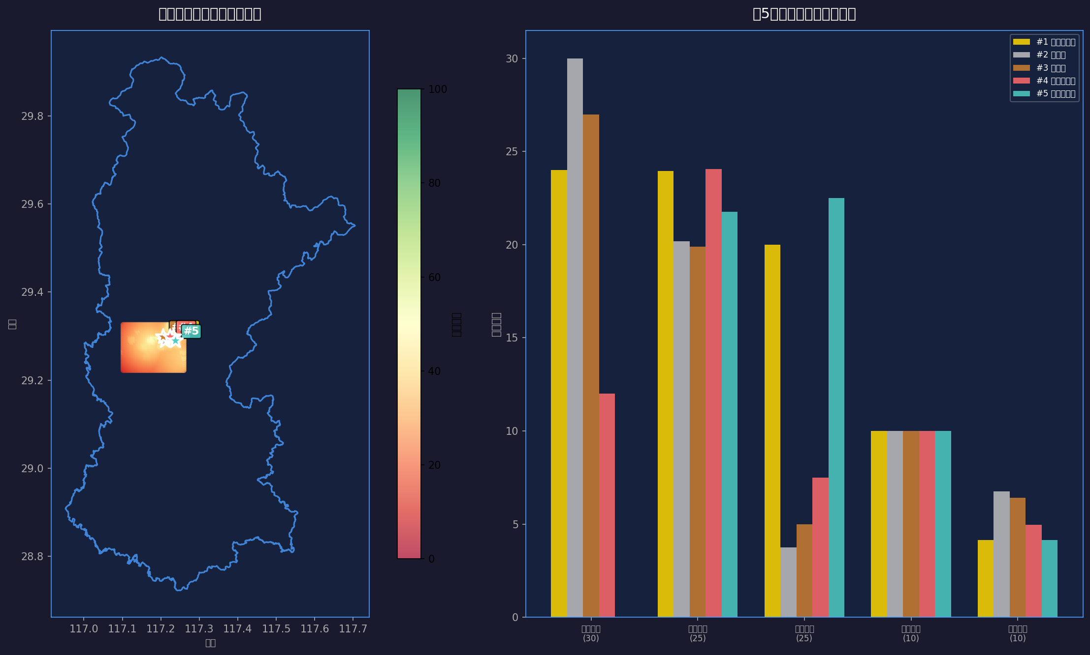
图1：景德镇商场选址综合评分热力图（前5候选地址已标注）

六、各地址详细分析

#1 浮梁县城区
指标 | 数值
坐标 | 117.2327E, 29.2988N
综合评分 | 82.1 / 100
商业集聚（30分） | 24 — 500m 内商业 POI 8 个
交通可达（25分） | 23.9 — 最近交通节点 476 米
人口密度（25分） | 20 — 1km 内设施 16 处
竞争规避（10分） | 10
区位中心（10分） | 4.2
选址建议：较高商业集聚效应，适合综合体锚点商业。

#2 珠山区
指标 | 数值
坐标 | 117.2102E, 29.2898N
综合评分 | 70.7 / 100
商业集聚（30分） | 30 — 500m 内商业 POI 10 个
交通可达（25分） | 20.2 — 最近交通节点 2045 米
人口密度（25分） | 3.8 — 1km 内设施 3 处
竞争规避（10分） | 10
区位中心（10分） | 6.7
选址建议：较高商业集聚效应，适合综合体锚点商业。

#3 珠山区
指标 | 数值
坐标 | 117.2057E, 29.2988N
综合评分 | 68.3 / 100
商业集聚（30分） | 27 — 500m 内商业 POI 9 个
交通可达（25分） | 19.9 — 最近交通节点 2161 米
人口密度（25分） | 5 — 1km 内设施 4 处
竞争规避（10分） | 10
区位中心（10分） | 6.4
选址建议：较高商业集聚效应，适合综合体锚点商业。

#4 浮梁县城区
指标 | 数值
坐标 | 117.2237E, 29.2988N
综合评分 | 58.5 / 100
商业集聚（30分） | 12 — 500m 内商业 POI 4 个
交通可达（25分） | 24.1 — 最近交通节点 424 米
人口密度（25分） | 7.5 — 1km 内设施 6 处
竞争规避（10分） | 10
区位中心（10分） | 5
选址建议：较好交通辐射能力，适合大型零售商场。

#5 浮梁县城区
指标 | 数值
坐标 | 117.2372E, 29.2898N
综合评分 | 58.4 / 100
商业集聚（30分） | 0 — 500m 内商业 POI 0 个
交通可达（25分） | 21.8 — 最近交通节点 1378 米
人口密度（25分） | 22.5 — 1km 内设施 18 处
竞争规避（10分） | 10
区位中心（10分） | 4.1
选址建议：较好交通辐射能力，适合大型零售商场。

七、结论与建议
- 综合最优地块为 #1 浮梁县城区（82.1/100 分），建议优先开展实地踏勘。
- 景德镇城区面积适中，5 个候选地址均匀分布，可服务不同片区居民。
- 实地验证建议：确认用地性质、核实地块面积（大型购物中心建议 >= 3 万平方米建筑面积）、评估基础设施完善程度。
- 数据局限性：本分析基于 OpenStreetMap 开源数据，部分区域 POI 覆盖可能不完整，建议结合政府规划数据综合评估。

八、附件说明
文件 | 说明
jingdezhen_mall_site_analysis.png | 选址热力图 + 因子对比图
jingdezhen_top5_sites.geojson | 前 5 候选地址 GeoJSON 数据
jingdezhen_chat_log.json | 完整 chat 对话记录
jingdezhen_mall_siting.py | 本案例完整源代码

GeoClaw-claude v3.1.1 | UrbanComp Lab | China University of Geosciences (Wuhan)
Data: (C) OpenStreetMap contributors, ODbL | github.com/whuyao/GeoClaw_Claude

